**Český jazyk**

**1. Vyber si jedno z následujících témat a vytvoř slohovou práci, která bude napsána min. v rozsahu 1 strany A5.**

* Popis mého pokoje
* Místo, kam se rád/a vracím
* Můj kraj, můj domov
* Všude dobře, doma nejlíp

**2. Přečti si pověst O buchlovském pokladu, poté odpověz na otázky.**

O buchlovském pokladu

Dycky sa mezi **luďma** vykládalo, jak je pod zemú **skovaných** všelijakých pokladů a drahocenností, keré by mohly byt aj nalezené. A tak **sa** stalo, že neco takového sa vykládalo aj o hlubokých chodbách, keré vedú ze Schildrova mlýna u Starého Města a **končijá** až kdesi pod hradem Buchlovem. Tu měl byt podle pověsti schovaný veliký zlatý poklad, na **kerém** sedí veliký pes. Nejeden hledač pokladu sa rozhodl, že **mosí** za každú cenu to zlato nájít. Našli sa **tací**, keří si dali za řemeň kudlu a vrhli sa do tajemných chodeb. No ale jak už to bývá, nenašli ani psa, ani poklad, na kerém to psisko sedí. Nebo možná aj našli, ale jak **jednúc** vlézli do těch chodeb, **nikdá** už nevylézli ven. Mohli si nacpat plné kapsy svícama, ale vzduch je prý v chodbách těžký jak kovářovo kladivo, a tak v něm žádný plameň nehoří. Darmo byli tacoví hrdinové varovaní od svojich mamiček, aby **nelézli** do jakési pochybné chodby. Nevážili si toho, co **majú** doma, a tak sa jim jejich hamižnosť vymstila. Naši stařečci né nadarmo **říkajú**, že bysme si neměli přát jiného pokladu než toho, kerý nám dává každý bílý **deň**.

a) Napiš, o čem pověst vypráví.

b) Jak se jmenuje nářečí, kterým se mluví na Slovácku?

c) Napiš alespoň 5 znaků, které jsou pro toto nářečí typické.

d) Ke zvýrazněným slovům napiš slova spisovná.

e) Vyhledej v textu alespoň 3 spojky.

f) Vypiš z textu všechna podstatná jména vlastní.

g) U červeně zvýrazněných slov urči mluvnické kategorie. U podstatných jmen určujeme pád, číslo, rod a vzor, u přídavných jmen určujeme pád, číslo, rod, vzor a druh, u sloves určujeme osobu, číslo, čas a způsob.

h) V posledních dvou větách vyhledej zájmena a urči jejich druh.

**3. Vyhledej a podtrhni základní skladební dvojici.**

Velehrad se nachází v okrese Uherské Hradiště ve Zlínském kraji.

Každoročně se na Velehradě koná Národní pouť.

Nejstarší doklad pro jméno Velehrad je v listině olomouckého biskupa Jindřicha Zdíka.

Současnou podobu bazilika získala při rozsáhlých přestavbách.

Území obce Modrá navštívili lidé mladší doby kamenné a rovněž zemědělští lidé eneolitu.

Archeoskanzen Modrá představuje život obyvatel Velké Moravy.

V naší expozici se seznámíte s životem ve vodě i kolem vody, s vodními živočichy i rostlinami řeky Moravy, přilehlých potoků i tůní.

Poslední den před osvobozením obce Salaš, v neděli 29. dubna 1945, se zde stala tragédie.

Před koncem 2. světové války byla obec Salaš důležitou základnou partyzánského oddílu Olga.

Vznik obce Salaš úzce souvisí s historií cisterciáckého kláštera na Velehradě a hradu Buchlova.

Zlacká studánka vyvěrá z úbočí vrcholu Hrušová.

**4. Doplň do textu vynechaná písmena.**

Projekt „Živá voda“ patř_ mezi ojedinělé d_lo v celé _vropě, a to díky nejdelš_mu sladkovodn_mu tunelu. Stavba sladkovodní expoz_ce _ivá voda v _odré byla zahájena v květnu 2011 poblíž _rcheoskanzenu _odrá na místech, kde se v m_nulosti rozkládal_ mokřad_ a r_bníky. Expozice m_la b_t původně _přístupněna široké veřejnosti 11. října 2012, ovšem došlo k uvolnění t_snění mezi jednotliv_m_ díl_ tunelu a začala zde pronikat voda. Kvůli v_sokému tlaku vod_ musela b_t hladina r_bníka den před slavnostn_m otevřením _nížena o tř_ metr_ a teprve začátkem prosince 2012 b_la op_tovně otevřena.

Sladkovodn_ a botanická expozice je tvořena dvěma areál_. Prvn_ _ areálů je pr_oritně zam_řen_ na ukázku vody v krajin_. Nachází se zde potok s prameništěm, t_ňkou a kaskádam_, ve kterém žije řada vodn_ch živočichů včetně r_b jako hrouzek obecn_ či vzácná mřenka mramorovaná. Potok dále přetéká po stěně expozičn_ budov_, kde lze v_dět pře_ sklo mal_ vodopád. Potok, kter_ představuje chladnou a bohatě ok_sl_čenou vodu horsk_ch ř_ček, končí v tůni. Ž_jí zde například pstruz_ duhov_, l_pani podhorn_ nebo mn_k jednovous_, který je v přírodě velmi vzácně v_dan_m druhem.

**Dějepis**

**Slovanští věrozvěstové**

**Úkol 1: Vyber vždy pouze jednu z možností tak, aby věta byla správně.**

1. Věrozvěst je…

1. druh malého zpěvného ptáka.
2. ten, kdo přináší, zvěstuje, oznamuje víru.
3. polské mužské jméno.
4. středověký úředník.

2. Slovanští věrozvěstové byli…

1. otec a syn.
2. bratranci.
3. přátelé.
4. bratři.

3. Slovanští věrozvěstové se jmenovali…

1. Cyril a Metoděj.
2. Bartoloměj a Metoděj.
3. Konstantin a Matěj.
4. Petr a Pavel.

4. Slovanští věrozvěstové vytvořili písmo, které pojmenovali…

1. konstantinka.
2. metodice.
3. cyrilice.
4. hlaholice.

5. Slovanští věrozvěstové přišli v 9. století…

1. do českého knížectví.
2. do slovenského království.
3. do Velkomoravské říše.
4. do Sámovy říše.

6. Slovanští věrozvěstové kázali slovo boží…

1. ve staroslověnštině.
2. v řečtině.
3. v latině.
4. v češtině.

**Úkol 2: Doplň do textu chybějící slova.**

Rostislav byl druhým velkomoravským ___________________________. Chtěl, aby v jeho říši kněží šířili křesťanství ve _____________________________. Vyslal proto poselstvo k _________________ a žádal o učitele křesťanské víry. Když toto poselstvo neuspělo, vyslal jiné k byzantskému _________________. Panovník žádosti vyhověl a poslal na Velkou Moravu poselstvo vedené Konstantinem a Metodějem.

Konstantin a Metoděj přišli na Moravu ze _______________________. Metoděj byl původně úředníkem, Konstantin knězem. Oba bratři se několikrát uchýlili do ______________________. V klášteře přijal Konstantin jméno ______________________. Bratři překládali knihy k bohoslužbám a bibli do __________________________ proto, aby jejich kázání byla lidem_____________________. Metoděj se stal prvním moravským ________________________________.

**Úkol 3: Poznej, co je na obrázku.**



Vypracované úkoly z českého jazyka a dějepisu mi prosím pošli na e-mail [r.bartlova@zsvelehrad.cz](mailto:r.bartlova@zsvelehrad.cz).

**Matematika, fyzika**

Naše škola je spádová pro 3 obce - Velehrad, Modrá, Salaš. Většina žáků naší školy žije v těchto obcích. V pracovním listě budeme pracovat s údaji, které se týkají těchto obcí. Při řešení úkolů vycházej pouze z údajů, které nejdeš na pracovním listě.

|  |  |  |  |  |  |
| --- | --- | --- | --- | --- | --- |
| **HISTORIE POČTU OBYVATEL OBCE VELEHRAD** | | | | | |
| **Datum** | **Muži (do 15. let)** | **Muži (nad 15. let)** | **Ženy (do 15. let)** | **Ženy (nad 15. let)** | **Celkem** |
| 1. 1. 2020 | 81 | 477 | 80 | 525 | 1 163 |
| 1. 1. 2019 | 73 | 484 | 77 |  | 1 170 |
| 1. 1. 2018 | 72 |  | 81 | 540 | 1 171 |
| 1. 1. 2017 |  | 488 | 76 | 548 | 1 193 |
| 1. 1. 2016 | 81 | 489 | 76 | 553 |  |
| 1. 1. 2015 | 77 | 498 |  | 581 | 1 237 |

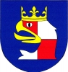

|  |  |
| --- | --- |
| [**Velehrad**](https://www.mistopisy.cz/pruvodce/obec/8781/velehrad/) | |
| Nadmořská výška: | 219 m n. m. |
| První pís. zmínka: | rok 1205 |
| Katastrální výměra: | 2 225 ha |
| Počet obyvatel: | [1 163](https://www.mistopisy.cz/pruvodce/obec/8781/velehrad/pocet-obyvatel/) |

|  |  |  |  |  |  |
| --- | --- | --- | --- | --- | --- |
| **HISTORIE POČTU OBYVATEL OBCE SALAŠ** | | | | | |
| **Datum** | **Muži (do 15. let)** | **Muži (nad 15. let)** | **Ženy (do 15. let)** | **Ženy (nad 15. let)** | **Celkem** |
| 1. 1. 2020 | 30 | 176 | 20 | 167 | 393 |
| 1. 1. 2019 | 29 |  | 20 | 166 | 389 |
| 1. 1. 2018 | 27 | 175 |  | 167 | 389 |
| 1. 1. 2017 | 27 | 178 | 23 |  | 392 |
| 1. 1. 2016 | 27 | 178 | 24 | 166 |  |
| 1. 1. 2015 |  | 176 | 24 | 161 | 385 |

|  |  |
| --- | --- |
| [**Salaš**](https://www.mistopisy.cz/pruvodce/obec/8541/salas/) | |
| Nadmořská výška: | 270 m n. m. |
| První pís. zmínka: | rok 1664 |
| Katastrální výměra: | 1 786 ha |
| Počet obyvatel: | [393](https://www.mistopisy.cz/pruvodce/obec/8541/salas/pocet-obyvatel/) |

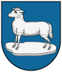

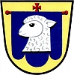

|  |  |  |  |  |  |
| --- | --- | --- | --- | --- | --- |
| **HISTORIE POČTU OBYVATEL OBCE Modrá** | | | | | |
| **Datum** | **Muži (do 15. let)** | **Muži (nad 15. let)** | **Ženy (do 15. let)** | **Ženy (nad 15. let)** | **Celkem** |
| 1. 1. 2020 | 68 | 280 | 62 | 319 | 729 |
| 1. 1. 2019 |  | 276 | 61 | 314 | 712 |
| 1. 1. 2018 | 65 | 285 |  | 319 | 727 |
| 1. 1. 2017 | 61 | 286 | 58 |  | 719 |
| 1. 1. 2016 | 63 | 283 | 62 | 311 |  |
| 1. 1. 2015 | 56 |  | 58 | 308 | 701 |

|  |  |
| --- | --- |
| [**Modrá**](https://www.mistopisy.cz/pruvodce/obec/8386/modra/) | |
| Nadmořská výška: | 220 m n. m. |
| První pís. zmínka: | rok 1202 |
| Katastrální výměra: | 181 ha |
| Počet obyvatel: | [729](https://www.mistopisy.cz/pruvodce/obec/8386/modra/pocet-obyvatel/) |

1. 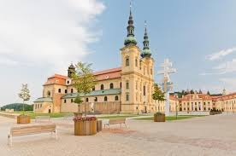Při tvorbě tabulek došlo nedopatřením k vymazání několika údajů v tabulkách. Doplň je.
2. Vypočítej, kolik let uběhlo od prvních písemných zmínek v jednotlivých obcích.
3. Urči počet obyvatel ve všech obcích dohromady k 1. 1. 2020.
4. Jaké je celková katastrální výměra všech obcí dohromady?
5. Převeď celkovou katastrální výměru všech obcí na a (ar) a na km2. Pokud nevíš, převody najdeš v pracovním listě z minulého týdne.
6. 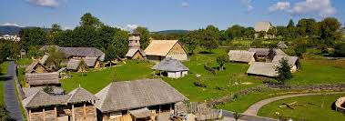Jaký je výškový rozdíl mezi nejníže a nejvýše položenou obcí?
7. 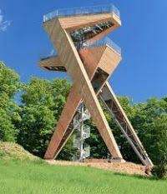Výsledek příkladu 6 převeď na km, dm, cm a mm.
8. Kolik žije k 1. 1. 2020 ve všech obcích dohromady obyvatel do 15. let?
9. Kolik m2 připadá na jednoho obyvatele obce Salaš v roce 2020? Nejprve výměru převeď na m2, výsledek nechej jako cele číslo.
10. U všech obcí urči, ve kterých dvou po sobě jdoucích letech došlo k největšímu meziročnímu rozdílu v počtu všech obyvatel jednotlivých obcí. Může jít o přírůstek nebo naopak pokles. Zapiš tyto roky a počet změny obyvatel.
11. Pokus se navrhnout vlastní znak své obce. Jediná podmínka je, aby byl znak osově souměrný.

Při řešení následujících úkolů předpokládejme, že autobusy jezdí přesně podle jízdního řádu. <https://www.csaduh.cz/content/useruploads/jizdni-rady-2019/802375.pdf>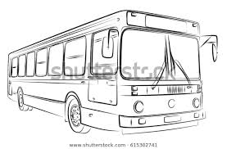

1. 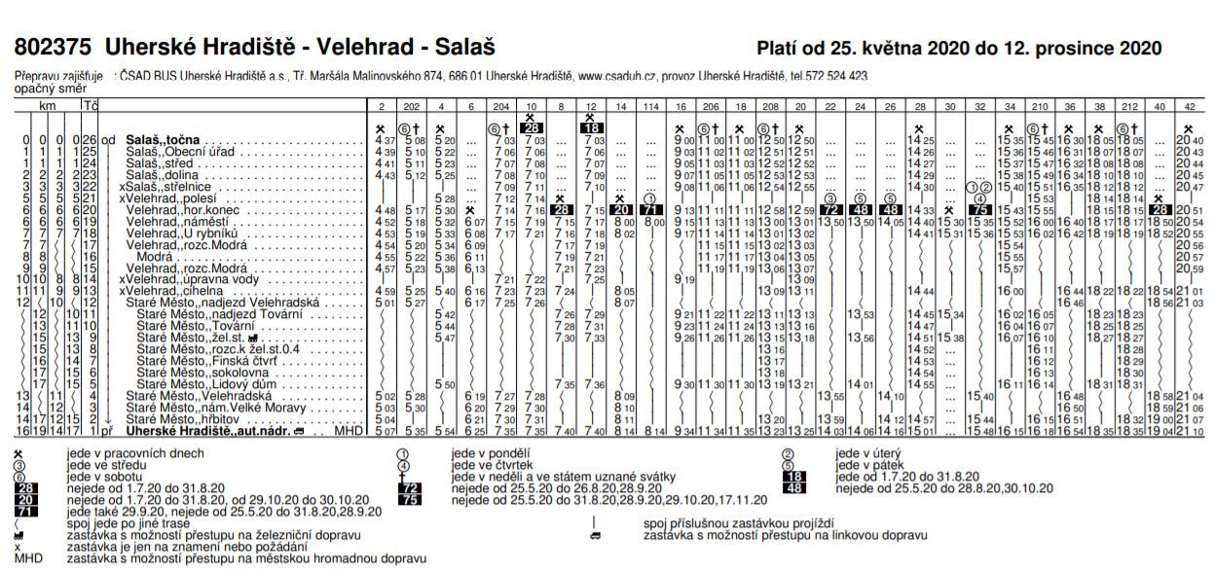Kolik dní bude tento jízdní řád platný?
2. Kolik km ujede autobus ze zastávky Salaš, střed do zastávky Modrá?
3. Jak dlouho jede autobus (ze zastávky Salaš točna vyjíždí v 15:35) ze zastávky Salaš, Obecní úřad do zastávky Uherské Hradiště, autobusové nádraží?
4. Kolik km ujede autobus ze zastávky Velehrad, náměstí do zastávky Staré Město, Lidový dům, pokud nezajíždí na Modrou? O kolik km bude cesta delší, pokud na Modrou zajede?
5. Kolik sekund jede autobus číslo 12 ze zastávky Salaš, dolina do zastávky Velehrad, náměstí?
6. Kterým autobusem budeme rychleji v Uherském Hradišti na autobusovém nádraží, pokud pojedeme ze zastávky Velehrad, u rybníků a rozmýšlíte se mezi spojem číslo 10 a 12. Kolik minut můžeme ušetřit, pokud autobus pojede přesně podle jízdního řádu?

Vaše výpočty a výsledky úkolů pošlete na [l.nemcova@zsvelehrad.cz](mailto:l.nemcova@zsvelehrad.cz).

**Angličtina**

**My village, my town**

1. **Vocabulary**

**Complete the chart. Doplň tabulku a nalep ji do slovníčku.**

|  |  |  |
| --- | --- | --- |
|  | **Opis** | **Význam** |
| sports centre |  |  |
| cinema |  |  |
| bookshop |  |  |
| clothes shop |  |  |
| library |  |  |
| museum |  |  |
| church |  |  |
| restaurant |  |  |
| café |  |  |
| bus stop |  |  |
| police station |  |  |
| post office |  |  |
| park |  |  |
| bakery |  |  |
| square |  |  |
| school |  |  |
| fountain |  |  |
| supermarket |  |  |
| town |  |  |
| railway station |  |  |

**2. Complete the sentences.**

a) I can watch films at the ________________________.

b) I can have a drink at the ________________________.

c) I can walk my dog in the ________________________.

d) I can buy a book at the ________________________.

e) I can have lunch at the ________________________.

f) I can buy fruit and vegetables at the ________________________.

g) I can do aerobics at the ________________________.

**3. Read the texts about Chatburn, Bouzov, Porto Caesareo and Mayo.**

Chatburn

Chatburn is a quiet village in England. There are two churches, three restaurants, one bank and one shop. There is a football and a cricket club in Chatburn.

Bouzov

Bouzov is a small town in the Czech Republic. There is a famous castle, a school, a lot of restaurants and small hotels. You can ride special go carts and scooters down the hill in Bouzov.

Porto Cesareo

Porto Cesareo is a fishing village in Italy. There are many restaurants, hotels and shops. There is a beautiful beach where tourists can go swimming and sunbathing.

Mayo

Mayo is a small village in the Yukon in Canada. It is the home of a group of native people – the Big River People. There are beautiful rivers, mountains and lakes around Mayo. There is a school and an airport.

**4. Complete the name of the town or village.**

a) There is an airport in ________________________.

b) ________________________ is a village in Italy.

c) You can play cricket in ________________________.

d) There is a castle in________________________.

e) There is a school in ________________________ and ________________________.

f) You can ride scooters in ________________________.

**5. Answer the sentences.**

Where is Mayo?

___________________________________________________________________________

How many churches are there in Chatburn?

___________________________________________________________________________

Where can you go swimming in the sea?

___________________________________________________________________________

What can you do in Bouzov?

___________________________________________________________________________

Is there beach in Porto Cesareo?

___________________________________________________________________________

Is Bouzov a village?

___________________________________________________________________________

**6. Robinson Crusoe**

**a) Read the interview.**

Interviewer: Where are you from, Robinson?

Robinson: Hmm. People say I’m from the sea but I was born here in London. I’m from England in fact…

Interviewer: How old are you?

Robinson: What’s the year now?

Interviewer: It’s 1680.

Robinson: What? 1680? So then… I must be 59.

Interviewer: Yes, you are. You’re 59 years old. What is your job, Robinson?

Robinson: I am a sailor. I work on the ship.

Interviewer: Oh, I see. What do you eat on the island?

Robinson: Bananas. Bananas and fish.

Interviewer: I’m sure you do. Where do you sleep?

Robinson: Well, I have got a house on the island. It is very comfortable.

Interviewer: Are you alone on the island?

Robinson: No, I’m not. There are a lot of cannibals everywhere.

Interviewer: Cannibals? It is terrible. Have you got a pet?

Robinson: Well, actually I have. There is a tiger.

Interviewer: A tiger?

Robinson: Yes, a tiger. He is sweet. He loves me so much because I give him a lot of food.

Interviewer: Bananas?

Robinson: No, of course not. I give him fish.

Interviewer: Have you got any friends on the island?

Robinson: Well, yes, in fact. There is one cannibal who is very nice to me.

His name is Friday.

Interviewer: Friday? What a funny name.

Robinson: Well, I gave him this name because I met him on Friday.

Interviewer: Oh, I see. Great. Thanks for the interview. Good bye.

Robinson: Good bye.

**b) Answer the questions.**

How old is Robinson? ____________________________________________________

What is his job? ____________________________________________________

What does he eat? ____________________________________________________

Where does he sleep? ____________________________________________________

Is he alone on the island? ____________________________________________________

What pet has he got? ____________________________________________________

**Zeměpis**

Tématem pro tento týden je Místo, kde žijeme. Při tvorbě map se autoři neobejdou bez leteckých nebo satelitních snímků. Díky tomu vznikají nejenom papírové mapy a atlasy, ale také digitální mapy. Zadání je jednoduché. Na osmi obrázcích jsou satelitní snímky významných míst ze Zlínského kraje. Zkus pátrat na <https://www.google.cz/maps> a napiš, o jaká známá místa se jedná (město, vesnici, objekt atd.). Všímej si detailů (řeka, silnice, stavba, atd.). Pokud můžeš, tak mi odpovědi pošli na mail ([a.tuhycek@zsvelehrad.cz](mailto:a.tuhycek@zsvelehrad.cz)).

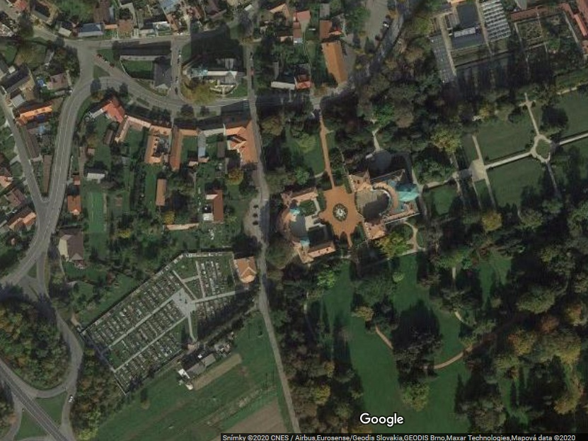1)

2)

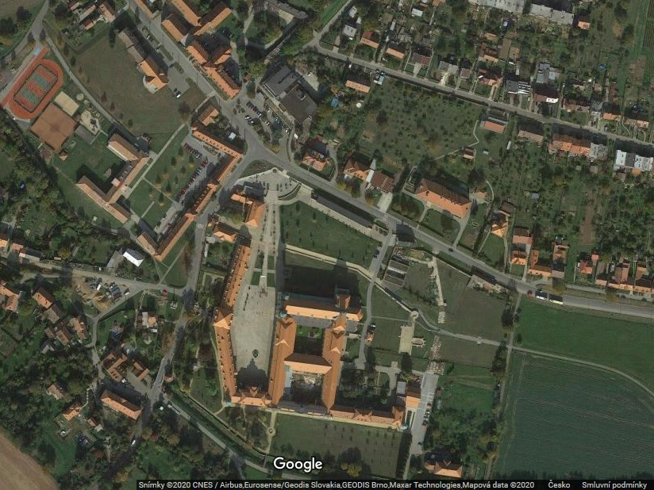

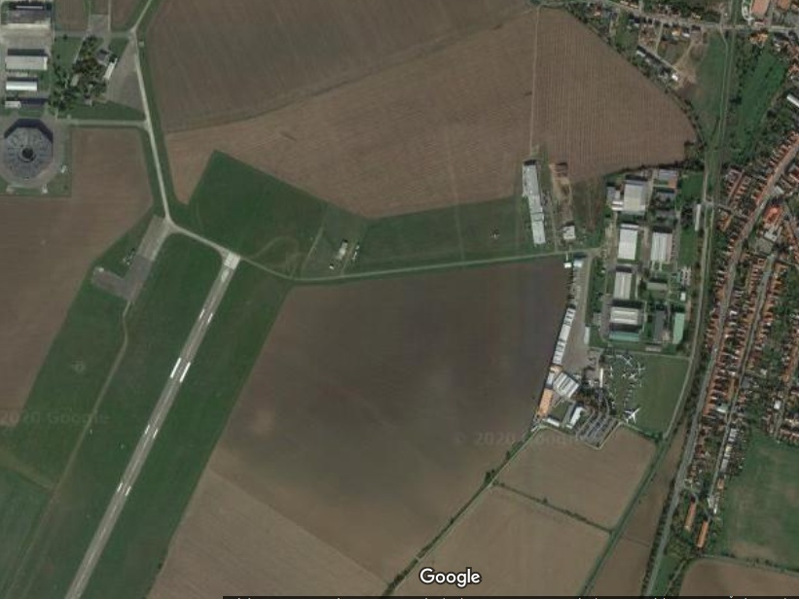**3)**

**4)**

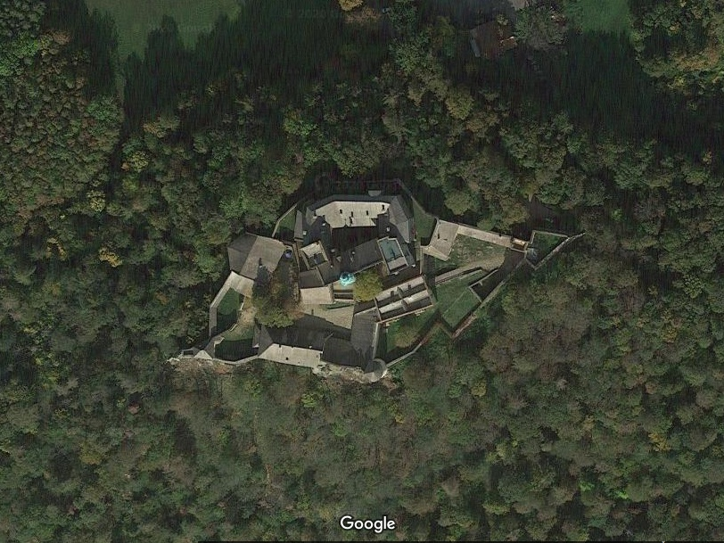

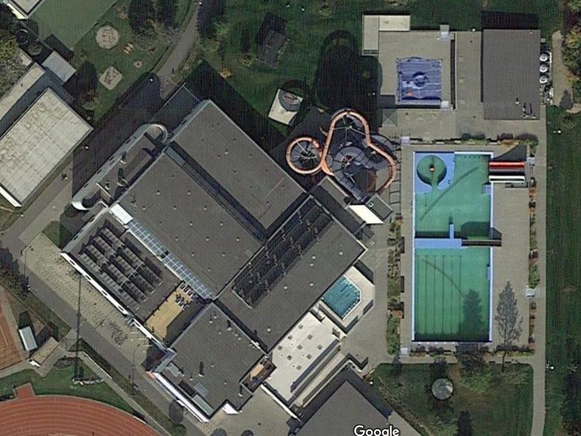**5)**

**6)**

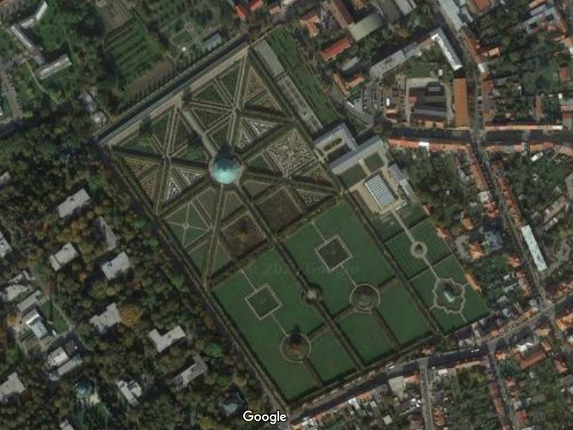

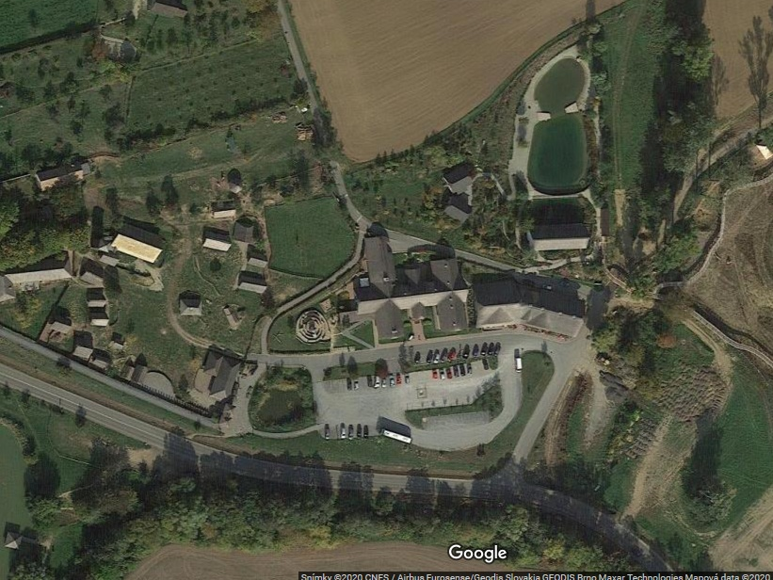**7)**

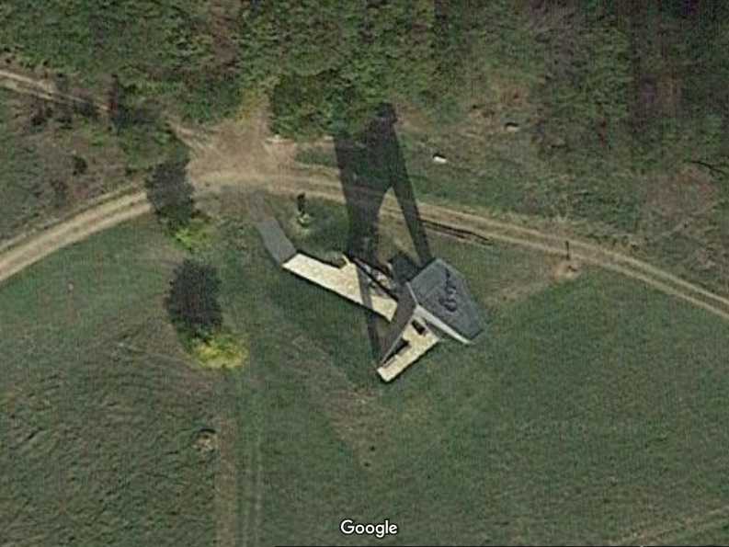**8)**

**Přírodopis**

Místo, kde žijeme je velmi krásné téma, které nabádá věnovat se tomu, jak je tu krásně. Ale ta krása kolem nás není samozřejmá. Musíme se o to místo, kde žijeme, také starat, aby bylo krásné trvale.

1. Představte si některá krásná místa ve svém okolí, zamyslete se a pokuste se napsat ty druhy lidské činnosti, které by jej mohly změnit, poškodit, zničit.

2. Na internetu nalezněte a napište názvy a adresy 3 nejbližších firem, které provozují sběrné suroviny.

3. Pokuste se nalézt, kolik by stál odvoz např. 2,5t kontejneru se smíšeným odpadem.

4. Pokus se vysvětlit, co je to černá skládka a na koho se má občan obrátit (nahlásit), pokud nějakou nalezne.

5. Abyste si uměli alespoň trochu představit, kolik odpadu vyprodukují velká města, pokuste se nalézt a s popisem lokality vložte 3 obrázky z některých největších skládek světa. Pro mnohé to bude děsivé a depresivní, jak člověk s touto planetou zachází, takže nepáchejte hned sebevraždu, ještě je čas s tím něco udělat a začít přemýšlet dlouhodobě udržitelně.

Všechno vložte pěkně do Wordu a pošlete na j.sukany@zsvelehrad.cz